**Для проверки СВЧ дисперсионного соотношения**

1. **Описание модели**

Рассматривается следующая модель плазмы. Электронная компонента описывается кинетическим уравнением Власова.

|  |  |
| --- | --- |
| $$\frac{∂f}{∂t} + v⋅\frac{∂f }{∂r}-\frac{e}{m} \left[E+ v×B\right]⋅ \frac{∂f}{∂v }=0.$$ | (1) |

Ионы предполагаются свободными (воздействием внешних сил на них пренебрегается). Для их описания используется гидродинамический подход

|  |  |
| --- | --- |
| $$\frac{∂n_{i}}{∂t}+∇\left(n_{i}v_{i}\right)=0, \frac{∂v_{i}}{∂t}+\left(v_{i}∇\right)v_{i}=\frac{e}{m} E_{1}.$$ | (2) |

Электрическое поле $E$ состоит из внешней постоянной и однородной компоненты $E_{0}$ и собственного поля системы $E_{1}$. Последнее определяется из уравнения Пуассона

|  |  |
| --- | --- |
| $$∇{E_{1}}=\frac{e}{ε_{0}}\left(n_{i}- n_{e}\right), n_{e}= \int{f dv,}$$ | (3) |

где $dv=dv_{x}dv_{y}dv_{z}$. Собственным магнитным полем системы пренебрегается. Внешнее магнитное поле (как внешнее электрическое) предполагается постоянным и однородным.

1. **Дисперсионного уравнение (произвольная $f_{0}$)**

Для произвольной изотропной равновесной функции $f_{0}\left({\left(v-V_{d}\right)}^{2}\right)$ дисперсионное соотношение имеет вид

|  |
| --- |
|  |

В случае Максвеловского равновесного распределения

$$f_{0}({\left(v-V_{d}\right)}^{2})=\frac{n_{0}}{2πV_{th}^{2}} \exp\left(-\frac{{\left(v-V_{d}\right)}^{2}}{2V_{th}^{2} }\right), V_{th}^{2}=\frac{T_{e}}{m},$$

получаем

$$k^{2}λ_{D}^{2}\left(1-\frac{ω_{i}^{2}}{ω^{2}}\right)= \left[1-{ I}_{0}\left(b^{2}\right)e^{-b^{2}}-\sum_{n=1}^{∞}{{ I}_{n}\left(b^{2}\right)e^{-b^{2}}\frac{2ω^{2} }{ {(ω-k_{y}V_{d})}^{2}-{\left(ω_{c}n\right)}^{2}} }\right],$$

где $λ_{D}=\frac{V_{th}}{ω_{е}}$– радиус Дебая, $ω_{е}=\sqrt{\frac{e^{2}n_{0}}{ε_{0}m}}$–плазменная частота, и $b =\frac{\left|k\right|V_{th} }{ω_{c}}$.

Численный анализ последнего уравнение приведен на графиках ниже

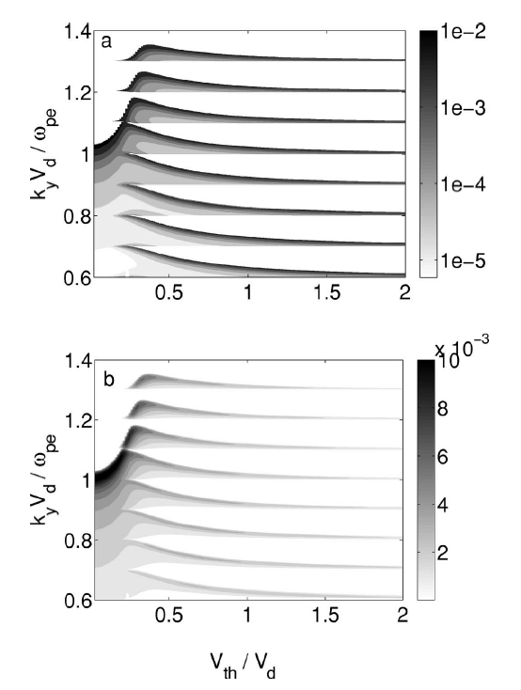

1. Вещественная часть $ω$
2. Мнимая часть $ω$

Хотелось бы как то проверить эти теоретические выкладки.